**Nota Fiscal Eletrônica para Consumidor Final – NFC-e**

# 

# Etapas para instalação (PA 254546 – versão HCU)

Certificar que a base de dados e os aplicativos do ERP Microuniverso estejam atualizados com as versões mais atuais.

1. Ligar o parâmetro por filial “**Emite Nota fiscal eletrônica para Consumidor Final (NFC-e)?**”
2. Configurar a integração de faturamento do TPO utilizado nas vendas para emissão de NFe “**Utiliza Nota Fiscal eletrônica para consumidor final (NFC-e)**” = S
3. Informar o parâmetro “**Série de saída para NFC-e**”.

O contribuinte poderá adotar séries distintas para a emissão da NFC-e que serão designadas por algarismos arábicos (de 1 a 9), em ordem crescente, vedada a utilização do algarismo zero e de subsérie.

1. Configurar o parâmetro por filial “**Prazo para cancelamento da NFC-e, em horas e minutos**”, com o prazo para cancelamento da NFC-e. Atualmente o prazo para cancelamento é de 30 minutos (0:30).
2. Informar no parâmetro por filial o “**Valor máximo da NFC-e**”. O valor máximo pode ser parametrizável por Estado (Valor default = R$200.000,00).
3. Informar no parâmetro por filial o “**Valor máximo da NFC-e sem identificação do destinatário**”. O valor máximo sem identificação do destinatário pode ser parametrizável por Estado (Valor default = R$10.000,00).
4. Informar no parametro por filial “**número atual da nfc-e de saida**”
5. Informar no parametro por filial **“Diretório para armazenar os arquivos XML de comunicação da NFC-e com a SEFAZ”**
6. Configurar o parâmetro por filial “**Fuso Horário UTC**” com o fuso horário utilizado.

Exemplo: Para o Mato Grosso informar “-04:00” que é o fuso horário de Cuiabá.

1. Configurar em cada usuário que irá emitir NFC-e o dado adicional “**Impressora a ser utilizada para emissão da DANFE NFC-e**” com o nome da impressora que deverá ser utilizada para impressão das DANFE’s NFC-e emitidas pelo usuário. Caso este dado adicional não esteja configurado a Danfe NFC-e será impressa na impressora padrão do Windows. Na emissão da Danfe NFCe será utilizado uma impressora do tipo não fiscal, podendo ser utilizado o modelo MP4200 não fiscal da Bematech.
2. Baixar a instalação do Tecnospeed e Instalar o Componente Tecnospeed NFC-e para instalação da dll NFCeDataSetX.dll. **(A instalação do componente Tecnospeed deverá ser em cada computador que utilizar o aplicativo Checkout. Caso o uso do Checkout for via Terminal Service, assim o Tecnospeed será necessário apenas no servidor de TS)**

Faça o download do componente Tecnospeed no Ftp da Microuniverso no link:

<http://download.microuniverso.com.br/TradSql/NFCe%20TecnoSpeed/>

1. Possuir certificado digital no padrão ICP-Brasil, contendo o CNPJ da empresa. Poderá ser utilizado o mesmo certificado digital da NF-e (Modelo 55). Instalar o certificado digital no Internet Explorer no computador aonde existir a instalação do Tecnospeed. No arquivo nfceconfig.ini existe uma linha que será informado o nome do certificado, que será o mesmo nome apresentado nas opções do internet explorer, na guia conteúdo, na opção certificado.
2. Solicitar na Sefaz Estadual o Token para emissão de NFC-e. Esse Token irá habilitar a empresa a emitir a NFC-e. O token é um código de segurança alfanumérico, de conhecimento exclusivo do contribuinte e da Sefaz, usado para garantir a autoria e a autenticidade do DANFE NFC-e.
3. Solicitar ao setor de atendimento da MicroUniverso que faça o cadastro do CNPJ da empresa junto ao Tecnospeed. Para isso será necessário enviar um email com a descrição de todos os CNPJs que irão emitir NFC-e utilizando o componente Tecnospeed.
4. Incluir no Microuni.ini a Tag [NFCE] com as configurações descritas abaixo:

**[NFCE]**

**LocalTecnoSpeed=C:\Arquivos de programas\TecnoSpeed\NFCe\**

;(Caminho onde se encontra o arquivo NFCeConfig.ini)

**Ambiente=2**

;(1-Produção e 2-Homologação)

1. Configurar o arquivo NFCeConfig.ini que fica no diretório de instalação do componente Tecnospeed. Geralmente esse arquivo se encontra no diretório arquivos de programas do windows, podendo variar essa localização conforme a versão do windows. O caminho a seguir é de um computador com o windows 7 64bits ***C:\Program Files\TecnoSpeed\NFCe\Arquivos***

A seguir um exemplo de configuração do arquivo nfceconfig.ini

[NFCE]

UF=MT

CNPJ=01339514000139

rem CNPJ=02076872000190

DiretorioEsquemas=C:\arquivos de programas\TecnoSpeed\NFCe\Arquivos\Esquemas\

DiretorioTemplates=C:\arquivos de programas\TecnoSpeed\NFCe\Arquivos\Templates\

DiretorioLog=Log\

ArquivoServidoresHom=C:\arquivos de programas\TecnoSpeed\NFCe\Arquivos\nfceServidoresHom.ini

ArquivoServidoresProd=C:\arquivos de programas\TecnoSpeed\NFCe\Arquivos\nfceServidoresProd.ini

TipoCertificado=File

NomeCertificado=HIPER MERCADO GOTARDO LTDA:01339514000139

VersaoManual=5.0a

ConexaoSegura=1

Proxy=

Senha=

Usuario=

TimeOut=0

PINCODE=

Ambiente=2

ValidarEsquema=1

DiretorioXmlDestinatario=C:\arquivos de programas\TecnoSpeed\NFCe\Arquivos\XML\

AnexarDanfcePDF=1

MaxSizeLoteEnvio=500

Repositorio=c:\nfce\

**Repositorio=CURRENT_USER_STORE

DiretorioLogErro=C:\arquivos de programas\TecnoSpeed\NFCe\Arquivos\ERROS\

DiretorioTemporario=C:\arquivos de programas\TecnoSpeed\NFCe\Arquivos\TEMP\

[MAIL]

Servidor=

EmailRemetente=

Assunto=

Mensagem=

Usuario=

Senha=

TimeOut=30000

EmailDestinatario=

CCo=

CC=

Autenticacao=0

Porta=0

[DANFCE]

LogotipoEmitente=C:\microuni\logomu.jpg

FraseContingencia=Danfce em contingência - Impresso em decorrência de problemas técnicos

FraseHomologacao=SEM VALOR FISCAL

ModeloRetrato=C:\arquivos de programas\TecnoSpeed\NFCe\Arquivos\Templates\Vm50\Danfce\retratonovo.rtm

LineDelimiter=|

QtdeCopias=1

InfCplMaxCol=68

InfCplMaxRow=7

ImprimirVolume=0

FormatoDanfce=NORMAL

ModeloDanfce=C:\arquivos de programas\TecnoSpeed\NFCe\Arquivos\Templates\Vm50\Danfce\retratonovo.rtm

ModeloDanfceMensagemEletronica=

ExibirDetalhamento=1

TokenNFCe=000001

TokenNFCe=176d1706efa11f6483940a6bbfc0c403

ParamsAvancados=

# Utilizando o recurso no sistema:

# O aplicativo responsável pela emissão das NFC-e será o Checkout. Não será mais utilizado aplicativo ECF.

# Utilize o script abaixo para verificar se o banco de dados está atualizado com o modelo de nota a ser utilizado para NFCe. Caso não existir o modelo 65, solicitar ao setor de atendimento o script que irá criar o modelo.

select * from modelnfcad where modelo = '65'

# O escopo da NFC-e modelo 65 abrange, exclusivamente, operações comerciais de venda de mercadoria à consumidor final, ocorridas no âmbito do Estado (operações internas), sem possibilidade de geração de crédito de ICMS ao adquirente, de forma presencial ou com entrega a domicílio. Para as demais operações, o contribuinte deverá utilizar a nota fiscal eletrônica modelo 55 (NF-e).

Ao faturar um pedido de venda no checkout a nota fiscal de venda pode ser emitida no ato do faturamento quando:

* Existem itens no pedido com entrega caixa, e/ou;
* Existem itens no pedido com entrega expedição local desde que o parâmetro Emissão de cupom não fiscal para entrega expedição local esteja desligado, e/ou;
* Existem itens no pedido com entrega futura local desde que o parâmetro Emissão de cupom não fiscal para entrega futura local esteja desligado.
* Para vendas sem pedido sempre é emitida a nota fiscal de venda.

Após confirmar o faturamento de uma venda no Check Out, seja com ou sem orçamento, antes de inicializar o processo para emissão da nota fiscal deverá ser verificado se deve ser emitido uma nota fiscal eletrônica (NF-e modelo 55) ou uma nota fiscal eletrônica para consumidor final (NFC-e modelo 65). Para emissão da NFC-e será verificado:

* Se a filial / TPO esta configurado para emissão de NCF-e;
* Se a venda é interna, ou seja, dentro do estado;
* Para vendas com pedido, somente para pedido de venda, ou seja, grupo de TPO inicializados com 2;
* Para emissão da NFC-e não pode existir informação de frete e/ou Transportadora;
* O valor da NFC-e a ser emitida deve ser inferior ao valor máximo permitido para o Estado. Valor configurado no parâmetro valor máximo da NFC-e;
* Quando informado o cliente, o mesmo deverá ser consumidor final, ou seja, não contribuinte (dado adicional Contribuinte = N);

O valor máximo para emissão da NFC-e sem a identificação do destinatário deve ser inferior ao valor máximo permitido para o estado configurado no parâmetro Valor máximo da NFC-e sem identificação do destinatário. Neste caso se o valor da NFC-e a ser emitida for maior que o valor permitido para emissão sem destinário e menor que o valor máximo permitido para NFC-e configurado no parâmetro Valor máximo da NFC-e. Será solicitado que o usuário informe os dados do cliente para emissão da NFC-e.

Para venda sem pedido, ou quando não informado o cliente no pedido, o usuário tem a opção de informar os dados do cliente através do botão *Cliente p/ Nota*, antes de confirmar a venda. Se o usuário não informar o cliente, será exibida a mensagem “**Para emissão da NFC-e deve ser informado os dados do cliente**.” e aberta uma interface para que o usuário informe os dados do cliente.

# Processos Envolvidos

# Check Out – Sem Orçamento

# Check Out – Com Orçamento

# Check Out – Reimpressão Danfe NFC-e

# Sistema de usuários – Movimentos – Saídas – Cancelamento de NF – Saídas

# Sistema de usuários – Movimentos – Entradas – Devolução de vendas

# TradDevo – Devoluções

# Tradewim – Faturamento – Movimentos – NFC-e – Inutilização da numeração

# Tradewim – Faturamento – Movimentos – NFC-e – Tipo de emissão de NFC-e

# Tradewim – Faturamento – Movimentos – NFC-e – Envio de NFC-e

# Tradewim – Faturamento – Consultas – Inconsistências da NFe – Saída

# Tradewim – Faturamento – Consultas – Historico da NFe – Saída

# Tradewim – Faturamento – Consultas – Inutilização NF-e

# Check Out – Sem Orçamento

# Check Out – Com Orçamento

Todo processo para emissão de NFC-e será realizado somente quando o parâmetro por filial “**Emite Nota fiscal eletrônica para Consumidor Final (NFC-e)?**” estiver ligado e o TPO utilizado na venda estiver com a integração do fatiramento “**Utiliza Nota Fiscal eletrônica para consumidor final (NFC-e)**” = S.

Ao confirmar a venda é verificado se deve ser emitida uma nota fiscal para consumidor eletrônica (NFC-e modelo 65) ou uma nota fiscal eletrônica (NF-e modelo 55). Quando identificado que deve ser emitida uma NFC-e, será permitido que o usuário defina se deseja emitir uma NFC-e ou uma NFe para a venda.

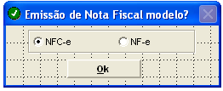

Ao exibir a interface a opção de NFC-e será exibida marcada por default e quando o usuário desejar emitir uma NF-e deverá marcar a opção de NF-e.

A interface será exibida apenas quando o sistema identificar que deve ser exibida uma NFC-e. Quando identificado que será emitida uma NF-e a interface não será exibida, pois neste caso o usuário não poderá emitir uma NFC-e.

# Check Out – Reimpressão Danfe NFC-e

Nessa opção no módulo Check Out o usuário poderá fazer a reimpressão da Danfe NFC-e. No botão “**Reimpressão Danfe NFC-e**” ficará visível para o usuário somente quando o parâmetro parâmetro “**Emite Nota fiscal eletrônica para Consumidor Final (NFC-e)?**” estiver ligado na filial do usuário.

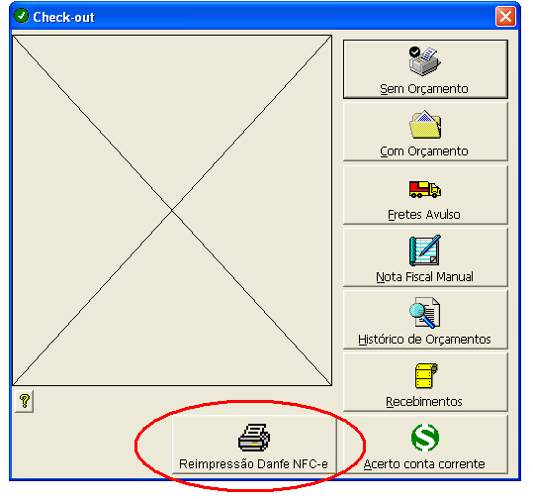

Ao acionar o botão Reimpressão Danfe NFC-e será exibido uma tela para que o usuário informe o número do pedido ou o número e série da nota fiscal, ou pequise a NFC-e que deseja reimprimir.

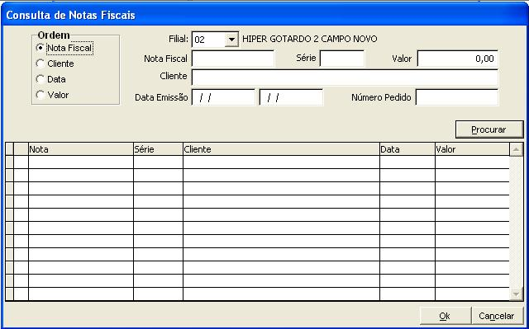

# Sistema de usuário – Movimentos – Saídas – Cancelamento de NF – Vendas

Para cancelar uma NFC-e, será utilizado o opção de cancelamento de NF de vendas.

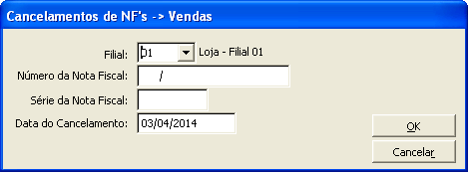

Após o usuário informar o número, série e data do cancelamento e clicar em OK. O sistema deverá verificar se o cancelamento se trata de uma NFC-e (modelo 65).

Somente poderá ser cancelada a NFC-e previamente autorizada e desde que ainda não tenha ocorrido a saída da mercadoria do estabelecimento. O prazo máximo para cancelamento de uma NFC-e é de até 30 minutos após a concessão da autorização de uso.

Se a nota estiver no prazo do cancelamento, deverá ser solicitado que o usuário informe a justificativa para o cancelamento. A justificativa deve conter de 15 a 255 caracteres.

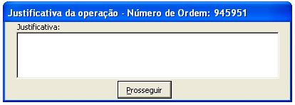

# Sistema de usuário – Movimentos – Entradas – Devolução de vendas

# TradDevo – Devoluções

O usuário poderá fazer a devolução de venda de uma NFC-e normalmente. O sistema irá efetuar as mesmas validações de uma devolução de venda NF-e, ou seja, irá permitir efetuar a devolução da venda somente se a NFC-e estiver autorizada na SEFAZ.

# Tradewin – Faturamento – Movimento – NFC-e – Inutilização da Numeração

Nessa opção o usuário poderá inutilizar a numeração da NFC-e. A númeração da NFC-e poderá ser inulitizada somente se o número ainda não foi utilizado em nenhuma NFC-e (autorizada, cancelada ou denegada).

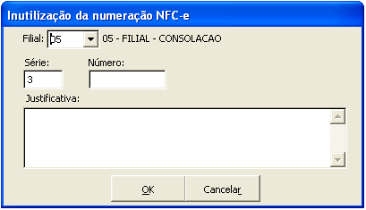

**Campos:**

* **Filial**: Deverá ser preenchido automáticamente com a filial do usuário, mas poderá ser alterado. Deverá ser preenchido com a Filial da NFC-e que deseja inutilizar a numeração.
* **Série**: Deverá ser preenchido automáticamente com a série da NFC-e utilizada na filial, que será obtido através do parâmetro “Série de saída para a NFC-e”, o usuário poderá alterar a série da NFC-e.
* **Número**: O usuário deverá informar o número da NFC-e a ser inutilizada.
* **Justificativa**: O usuário deverá informar a justificativa da inutilização da numeração. Deve ser informada a justificativa com no mínimo 15 caracteres.

Todos os campos são obrigatórios para inutilização da numeração, portanto se o usuário deixar de informar um dos campos e clicar em OK, não será permitido a inutilização. Será exibida uma mensagem de aviso para o usuário informando que todos os campos devem ser informados.

**Mensagem:** É necessário informar uma justificativa de 15 a 255 caracteres, série e o número da nota.

Após informar os dados para inutilização e clicar em OK será verificado:

* Se existir registro da NFC-e (modelo 65) na tabela NFsaidacad, confirmada ou cancelada. Neste caso exibir uma mensagem de aviso para o usuário informando que a NFC-e não poderá ser inutilizada.

**Mensagem**: Existe registro válido de NFC-e com este número e série para a filial.

* Se o número da NFC-e informado é maior que o atual, obtido através do parametro “Número Atual da NFC-e de Saída”. Neste caso deverá ser exibida uma mensagem de aviso para usuário informando que a NFC-e não poderá ser inutilizada.

**Mensagem:** Número informado maior que a numeração atual.

* Verificar a se o número da NFC-e informado já foi ou inutilizado anteriormente. Neste caso exibir uma mensagem de aviso informando ao usuário que a NFC-e já foi inutilizada.

**Mensagem:** Número informado já foi inutilizado na SEFAZ.

O usuário poderá inutilizar a numeração de uma NFC-e (modelo 65) emitida em modo de contingência. Neste caso a NFC-e estará confirmada no sistema e aguardando envio para SEFAZ. Neste caso internamente o sistema deverá processar esta inutilização conforme o cancelamento, para realizar as atualizações necessárias de estoque e financeiro. Lembrando que uma nota inulizada deve ficar com a data de cancelamento nula no sistema.

# Tradewin – Faturamento – Movimento – NFC-e – Tipo de emissão

Nessa opção o usuário poderá alterar o tipo de emissão da NFC-e da filial de normal para contingência ou vice versa.

Ao entrar na opção deverá ser exibida a interface abaixo:

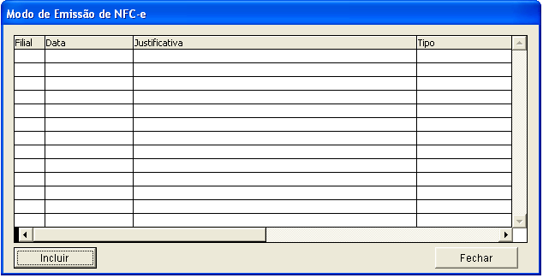

No grid será exibido os registros de alteração no tipo de emissão da NFC-e.

**Dados do Grid:**

* Serão apresentados os registros conforme a filial;
* Ordenação default: Filial + Data (descendente). Permitir que o usuário ordene as colunas de filial e data a partir do click do mouse em cima do título da coluna.
* Grid somente leitura.
* **Filial** – Filial alterada.
* **Data –** Data em que ocorreu a mudança do tipo de emissão da NFC-e.
* **Tipo** 
  + - 1-Normal
    - 9-Contingência OFF LINE
* **Justificativa –** Justificativa informada para o motivo da Contingência.

**Botão Fechar** – Sair da opção.

**Botão Incluir –** Quando acionado exibir será exibida a interface:

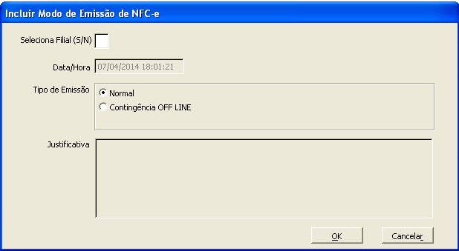

**Comportamento da tela:**

* Para o modo **Normal** , o campo de justificativa e data deverão ficar desabilitados.
* Para o modo de **Contingência**, o campo de justificativa e data deverão ficar habilitado.
* Data informada não poderá ser inferior a data atual. Deverá exibir como default para o modo de contingência a data e a hora atual.
* O usuário poderá selecionar uma ou mais filiais. Se o usuário não selecionar nenhuma filial exibir a seguinte mensagem ao acionar o botão **OK** : “*Nenhuma filial foi selecionada*!”.
* A justificativa e a data e hora deverão ser preenchidos apenas quando o tipo de emissão for **Contingência OFF Line**. Para tipo de emissão **Normal,** manter a justificativa em branco. Ao acionar o botão **OK**, se estiver no modo de contingência, não deixar salvar sem a justificativa e a data/hora preenchida, exibir a mensagem “D*ados incompletos para o modo de contingência!”,* e manter na tela. Se escolher modo **Normal** , limpar o campo de justificativa e data/hora.

# Tradewin – Faturamento – Movimento – NFC-e – Envio de NFC-e (Contingência)

Nessa opção o usuário poderá enviar para SEFAZ as notas fiscais eletrônicas de consumidor final emitidas em modo de contingência.

Ao entrar na opção será exibida a interface:

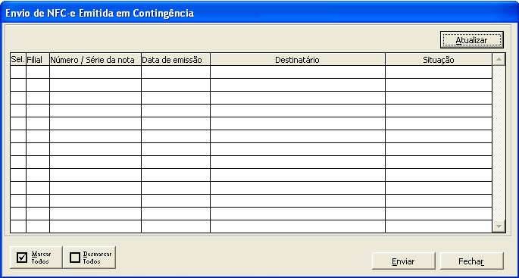

Quando o usuário entrar na opção, o sistema deverá buscar automaticamente todas as NFC-e emitidas em modo de contingência na filial do usuário que ainda não foram enviadas para SEFAZ e exibir no grid.

**GRID :**

* Serão exibidos os registros de NFC-e emitidas em contingência que ainda não foram enviadas para SEFAZ.
* **Sel.:** O usuário poderá marcar ou desmarcar a NFC-e que deseja enviar para a SEFAZ
* **Filial.:** Será exibida a filial da nota fiscal
* **Número / Série da nota**: Será exibido o número e série da nota fiscal
* **Data de emissão:** Será exibida a data e hora da emissão da nota em contingência (ComplementoNfsaida.Dhemissao)
* **Destinatário:** Será exibido o nome do destinatário da NFC-e
* **Situação**: Será exibida a situação da nota fiscal (ComplementoNFsaida.SituacaoNfe)
* Somente a coluna“**Sel**.” Será editável.

**Botão Atualizar**: Atualiza o grid com as notas fiscais (NFC-e) emitidas em contingência que ainda não foram enviadas para SEFAZ, considerando a filial do usuário.

**Botão Marcar e Desmarcar todos**: O usuario poderá marcar ou descarmar a coluna “**Sel**.” para o envio da NFC-e.

**Botão Enviar**: Após o usuário selecionar a(s) nota(s) emitidas em contingência deverá acionar o botão Enviar para enviar a nota para SEFAZ.

# Tradewin – Faturamento – Consulta – Inconsistência NF-e - Saída

O usuário poderá consultar as inconsistências da NFC-e através da opção de inconsistência de NF-e. No caso da NFC-e somente as notas emitidas em contingência que não foram autorizadas pela SEFAZ serão exibidas nesta opção, pois as notas emitidas pelo Checkout, quando rejeitada a emissão da NFC-e é cancelada e a numeração é inutilizada na SEFAZ.

# Tradewin – Faturamento – Consulta – Histórico da NF-e - Saída

O usuário poderá consultar também os históricos na NFC-e através da opção de consulta de Histórico da NF-e. Não será necessário nenhuma customização nesta opção para NFC-e.

# Tradewin – Faturamento – Consulta – Inutilização NF-e

O usuário poderá consultar também as inutilizações de NFC-e através da opção de consulta de Inutilização NF-e. Não será necessário nenhuma customização nesta opção para NFC-e.